**Синхронизация ЭДО**

**Управленка с Бухгаотерией**

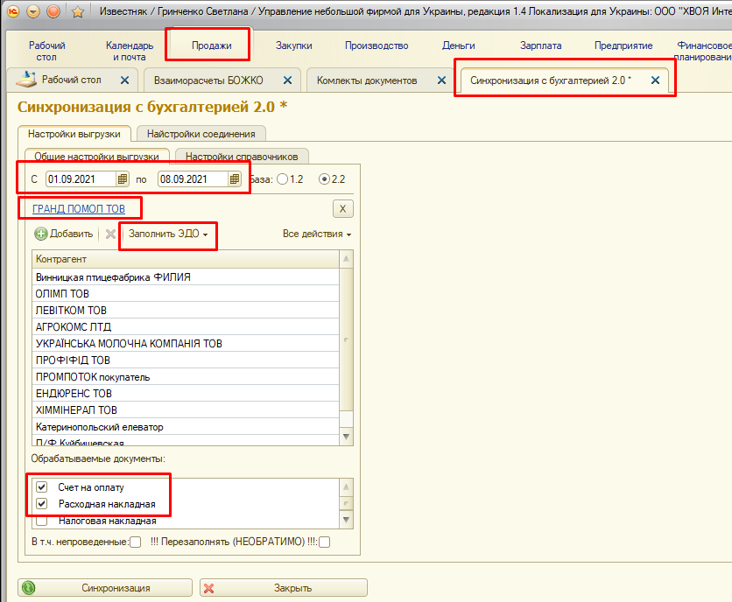

Выбираем Продажи – Синхронизация

1. Период, за который передаем доки
2. Юр.лицо
3. Нажимаем заполнить по ЭДО (тянет всех клиентов у которых признак ЭДО, по всем юр.лицам, но перкинет только тех кто есть по этому юр.лицу которое выбрано)
4. Выбираем какие доки пердать
5. Вводим пароль и нажимаем синхронизация

**Передать ПАСПОРТ**

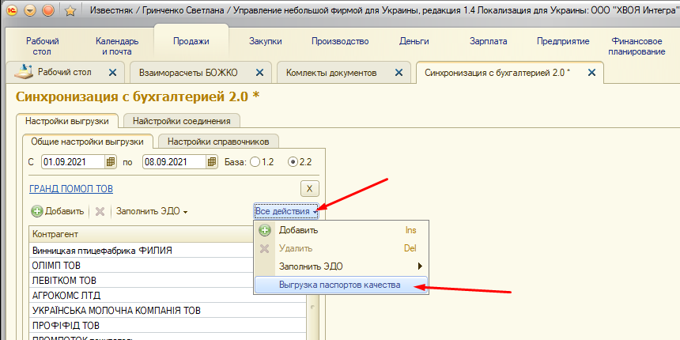

Выбираем какие паспорта передаем ВАЖНО дата должна стаять текущая!

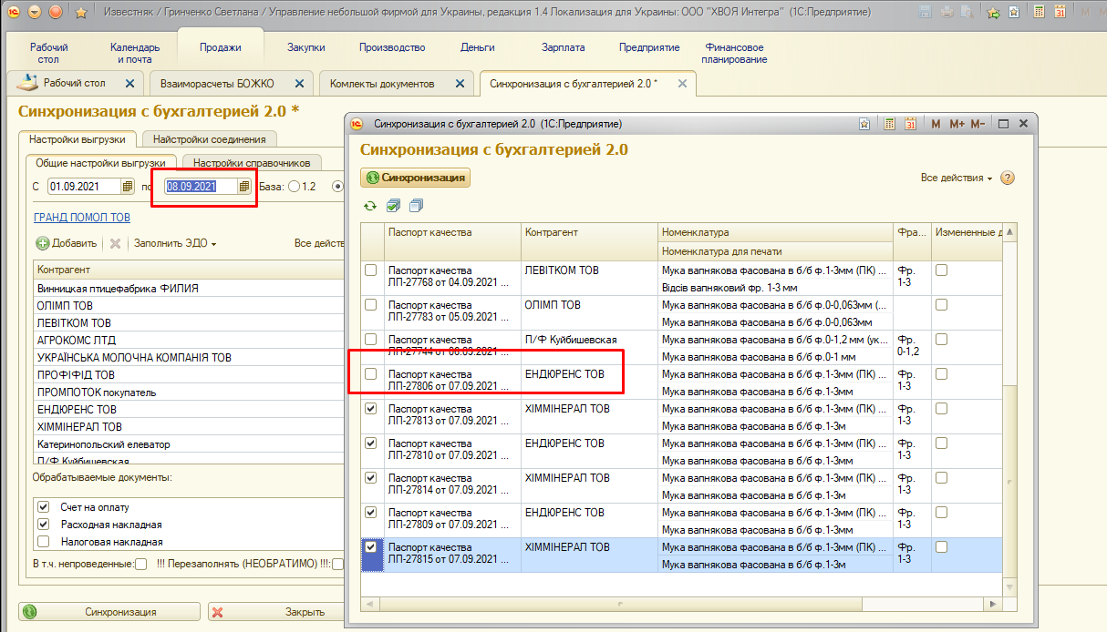

**В Бухгалтерии**

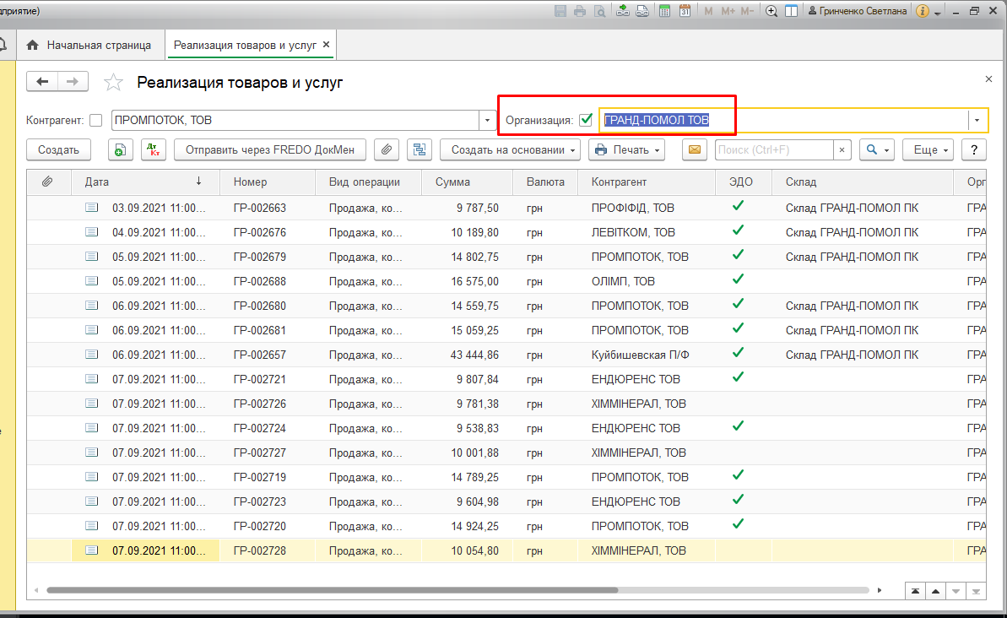

1. Сортируем по юр.лицу
2. В РН выбираем склад и сохранить (записать)

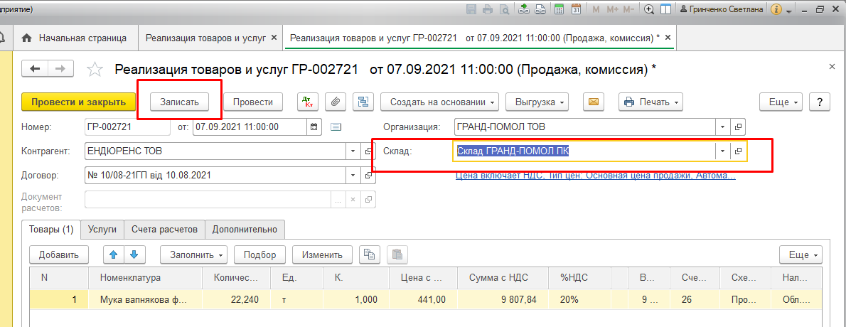

**Бухгалтерия с МЕДКОМ**

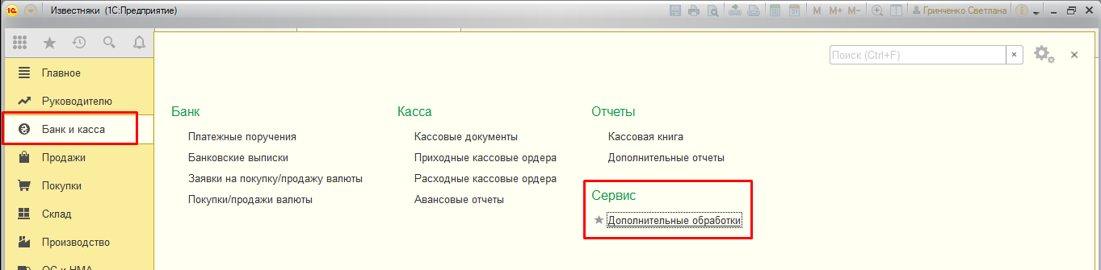

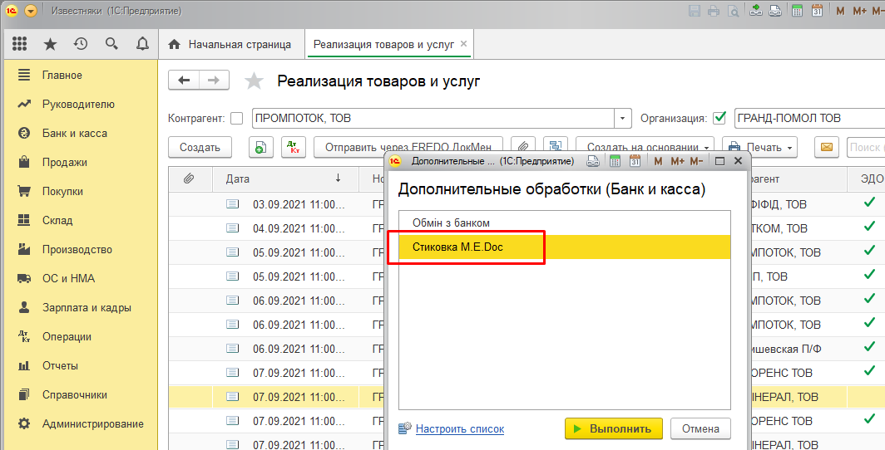

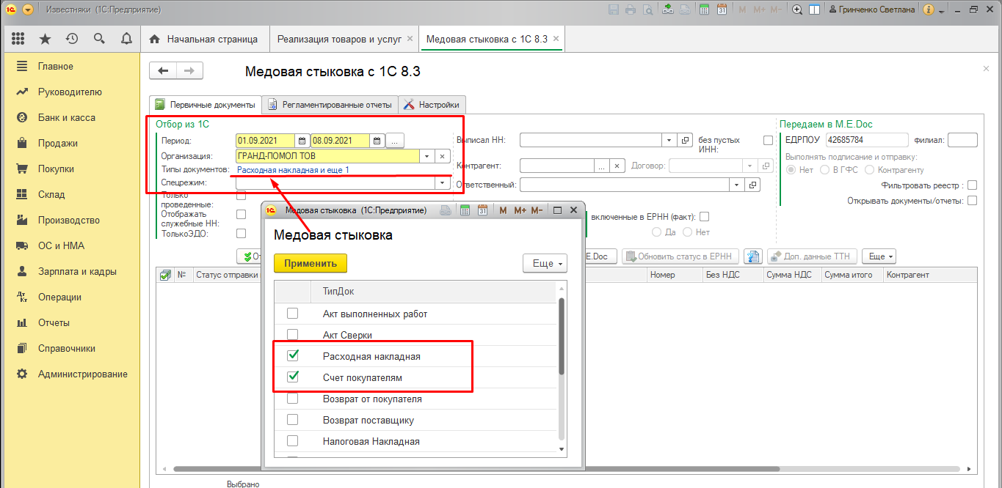

1. Выбираем период
2. Юр.лицо
3. Тип документа (можно передать все сразу)
4. Только ЭДО
5. Найти по параметрам
6. Отмечем те что не передавались (или те что отклонены и нужно заменить)

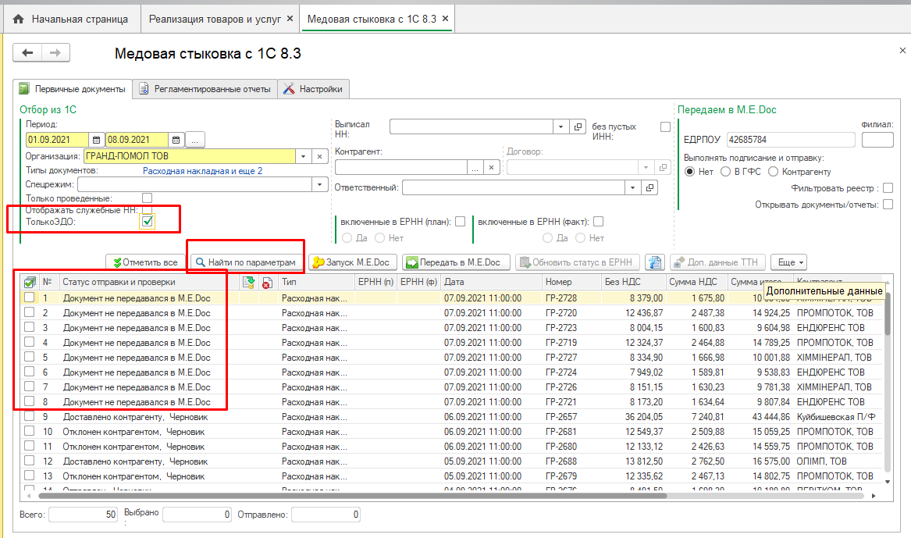

При необходимости можно поставить фильтр по Контагенту

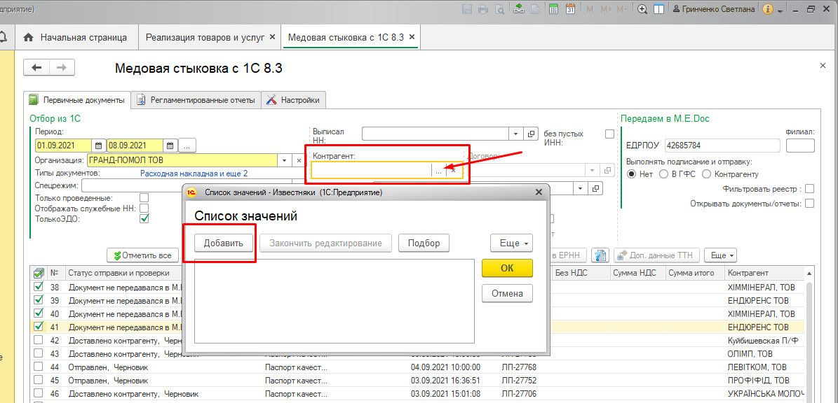

**В Медке**

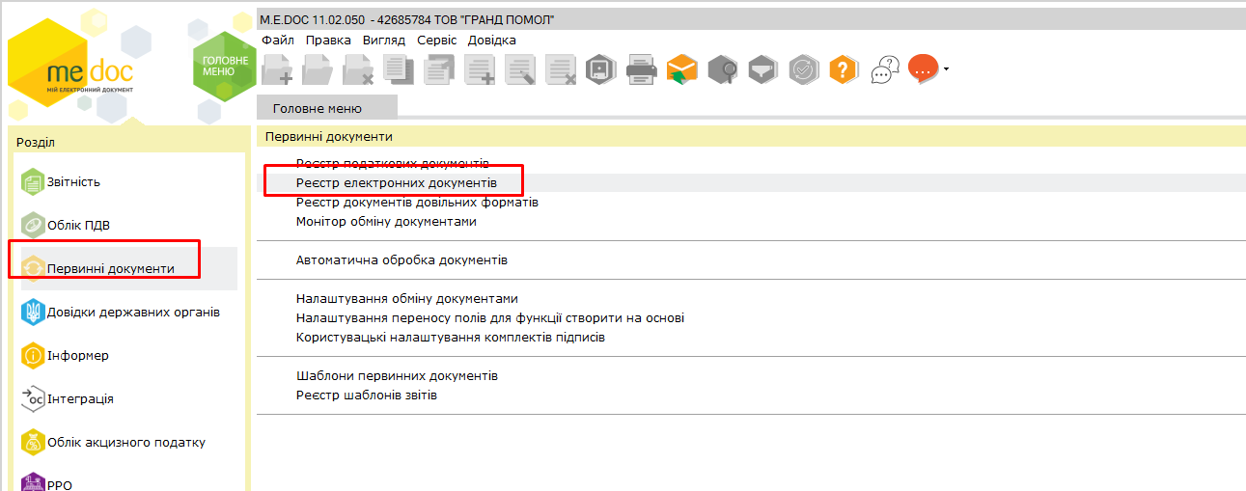

1. Выбираем нужные доки подписываем отправляем клиентам

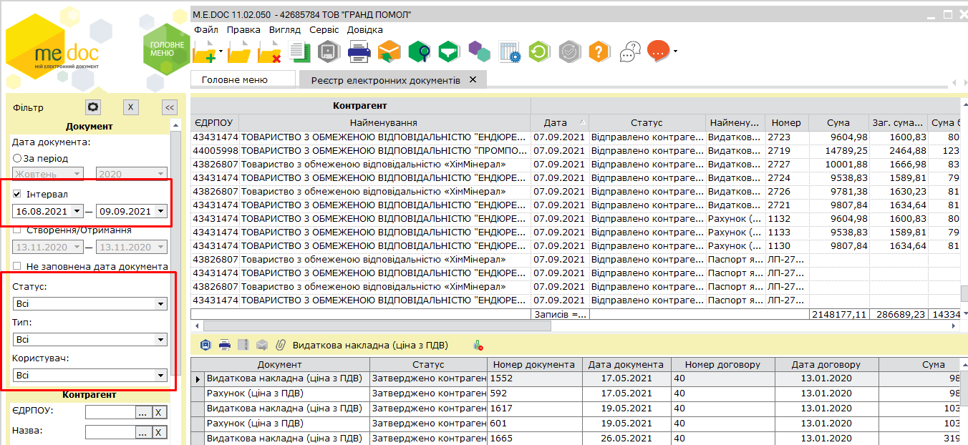

Если клиенту нужно дополнительно отправить доки на Ел почту

добавляем адрес в карточку клиента в Медке

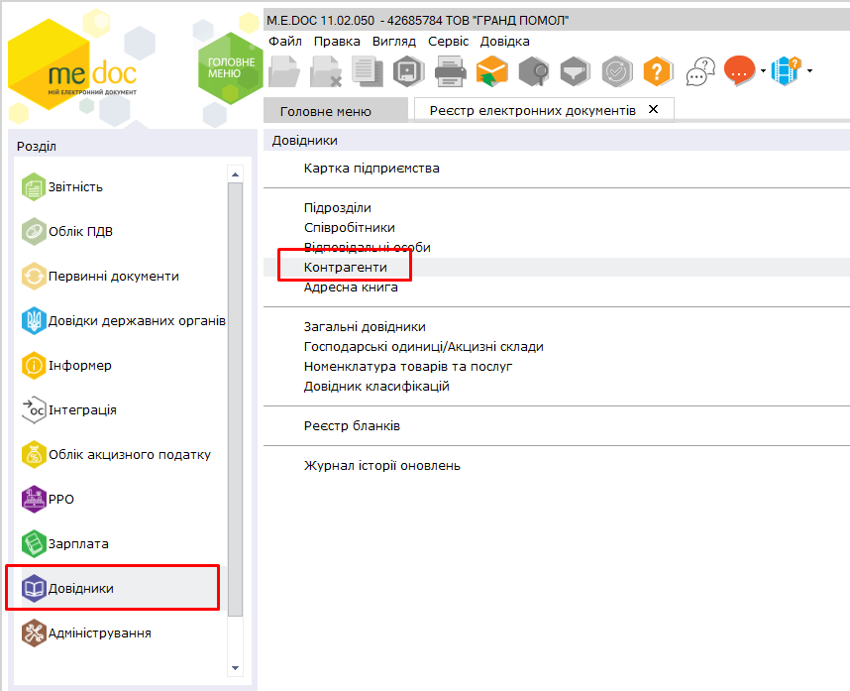

Через фильтр по ЕДРТПОУ находим клиента

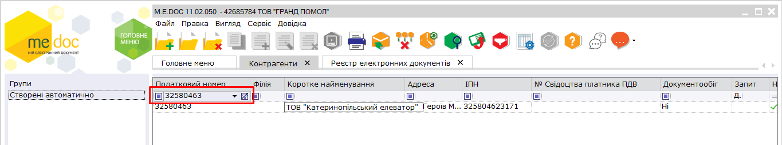

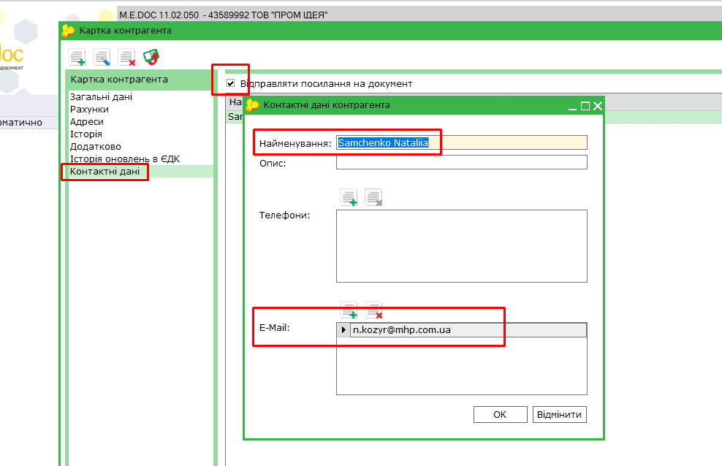

После подписания РН и отправки клиенту дополнительно нажимаем

**-Надислаты посилання на документ**

